Cycle 4
Physique-chimie
Catégorie : Mettre en œuvre son enseignement
Sous-catégorie : Mouvement et interactions

La sonde spatiale Rosetta

Télécharger le fichier source.
THÈME : Mouvement et interactions
Attendus de fin de cycle : Caractériser un mouvement et modéliser une interaction par une force caractérisée par un point d’application, une direction, un sens et une valeur.
Registre d’enseignement : enseignement commun
Descriptif : Cette séquence permet d’aborder différents thèmes du programme à travers une approche de la mission spatiale ROSETTA. Ses 5 activités peuvent être traitées indépendamment ou successivement : l’épisode 1 « Rosetta, se rendre sur Chury » contextualise la séquence et aborde, via l’assistance gravitationnelle, différents concepts du programme ; l’épisode 2 « Rosetta, voyage dans l'espace » aborde le principe d’inertie ; l’épisode 3 « Rosetta, à l'approche de Chury » revient sur la notion de mouvements dont la vitesse varie, l’épisode « Rosetta, Philae et Chury » relie les concepts de vitesse, de poids et d’énergie. L’activité « À toute vitesse ! » revient sur les notions de valeur, de direction et de sens.
Repère de progressivité : Cette séquence permet d’aborder, par le biais du fil rouge de Rosetta, les notions de mouvement et de vitesse. Elle permet aussi d’aborder la notion d’interaction : elle permet de faire la jonction entre les deux sous-thèmes et pourrait donc intervenir au milieu du cycle.
Objectifs d’apprentissage :
- Caractériser le mouvement d'un objet.
- Décrire et reconnaître des mouvements uniformes et d’autres dont la vitesse varie au cours du temps ou en valeur.
- Décrire une vitesse par sa direction, son sens et sa valeur.
- Identifier les interactions mises en jeu (de contact ou à distance).
Compétences travaillées
Pratiquer des démarches scientifiques
- Proposer une ou des hypothèses pour répondre à une question scientifique. Concevoir une expérience pour la ou les tester. (Analyser)
- Mettre en œuvre des démarches propres aux sciences. (Analyser)
Pratiquer des langages
- Lire et comprendre des documents scientifiques.
- Utiliser la langue française en cultivant précision, richesse de vocabulaire et syntaxe pour rendre compte des observations, expériences, hypothèses et conclusions.
Mobiliser des outils numériques
- Utiliser des outils d'acquisition et de traitement de données, de simulations et de modèles numériques.
- Produire des documents scientifiques grâce à des outils numériques, en utilisant l'argumentation et le vocabulaire spécifique à la physique et à la chimie.
Autres compétences
- Réaliser des calculs, convertir, utiliser une calculatrice, décrire un phénomène. (Réaliser)
- Exploiter en anglais des ressources scientifiques.
- S’impliquer dans un travail d’équipe.
Connaissances et compétences associées
Caractériser un mouvement
- Caractériser le mouvement d’un objet
- Vitesse : direction, sens et valeur
- Mouvements uniformes et mouvements dont la vitesse varie au cours du temps en direction ou en valeur.
Modéliser une interaction par une force
- Identifier les interactions mises en jeu (de contact ou à distance)
Nature de la ressource : Séquence pédagogique
Type d’approche pédagogique : En fonction des élèves ou des visées pédagogiques, il est possible de décliner les activités sous forme de tâches complexes ou d'activités davantage guidées.
Mots clefs : Rosetta, mouvement, interaction, vitesse, assistance gravitationnelle, poids, énergie

Sommaire

Introduction 3

Épisode 1 : Rosetta, se rendre sur Chury 5

Épisode 2 : Rosetta, voyage dans l'espace 7

Épisode 3 : Rosetta, à l'approche de Chury 9

Épisode 4 : Rosetta, Philae et Chury 11

À toute vitesse ! 14

À propos de la contextualisation 15

À propos des textes, images ou autres documents cités 17

Introduction

Place de la séquence dans les programmes
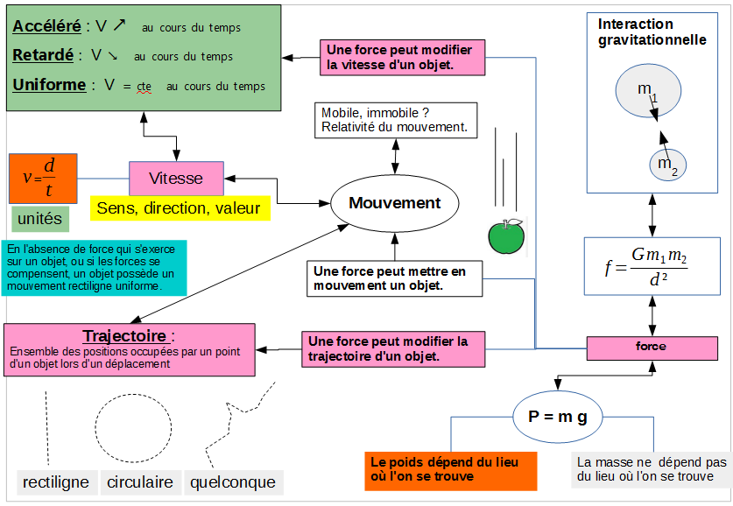
La carte mentale ci-dessous permet de voir comment les 5 séances composant la séquence proposée dans cette ressource peuvent trouver leur place dans une progression sur le thème « Mouvement et interactions ».

Légende
Couleur sur la carte mentale | Titre des activités | Thème abordé
 | Épisode 1 | Effets de l'Assistance gravitationnelle
 | Épisode 2 | Principe d'inertie
 | Activité: à toute vitesse ! | Vitesse : direction, sens, valeur
 | Épisode 3 | Mouvement dont la vitesse varie
 | Épisode 4 | Vitesse -Poids dans l'univers-énergie

Mise en place des activités – différenciation pédagogique

Des niveaux de difficultés différents
En fonction des objectifs visés et des différents élèves il est possible de différencier les apprentissages. Les activités de cette séquence sont parfois proposées en version « expert » ou en version « guidée ». Sur ce qui est entendu par « expert » et « guidé », le lecteur est invité à consulter l’article Pédagogie différenciée au collège en Physique Chimie, de Vincent Médout-Marère et Philippe Schmitt, paru sur le site www.cahiers-pedagogiques.com et dont sont issues les définitions suivantes :
Niveau « guidé »
« Parcours plus facile ; l’élève est guidé d’étape en étape par un questionnaire étayé et des supports (images, tableaux, documents,...) relativement aisés à lire. Ce parcours est destiné aux élèves qui ont des difficultés d’expression écrite, de calcul, de construction de raisonnement... L’accent est donc mis sur un travail de lecture, d’écriture (éviter les difficultés de vocabulaire), qui permet à l’élève d’échafauder son raisonnement, d’en garder une trace et d’arriver à cerner un phénomène. »
Niveau « expert »
« La complexité du parcours augmente. Il s’agit ici de réfléchir, d’inventer, de chercher l’information. »

Des systèmes d'aides, types jokers ou coups de pouces

Aides pour l'épisode 3 : question 6.b. :
- nouvelle vitesse = ancienne vitesse – la diminution de vitesse ;
- attention aux unités : il faut convertir l'une des valeurs pour avoir un ensemble d'unités homogène ;
- 290 m/s signifie que 290 m sont parcourus en 1s ;
- utiliser un tableau de proportionnalité ;
- aide supplémentaire :
distance | temps
290 m | 1s
……. m | 1h
……. km | 1h
Aides pour l'épisode 4 :
- des questions rédigées en anglais, traduites en français ;
- épisode 4 entièrement en français.

Des activités menées en équipes
Option 1 : En binôme, 1h par séance.
Option 2 : Au sein d'une équipe de 8 personnes, distribution des 4 activités aux élèves.
- À charge pour les élèves de s'organiser pour réaliser un travail le plus efficace possible en 1h30.
- Si une équipe est plus rapide, il est possible de lui demander de préparer un exposé oral (5 ou 10 min) pour rendre compte des 4 étapes du voyage de la sonde Rosetta. (Cahier des charges fourni aux élèves).

Épisode 1 : Rosetta, se rendre sur Chury

Supports d’activité
La mission Rosetta  Rosetta est une mission spatiale de l'Agence spatiale européenne (ASE/ESA) dont l'objectif principal est de recueillir des données sur la composition du noyau de la comète 67P Churyumov-Gerasimenko et sur son comportement à l'approche du Soleil.  Lien Vidéo 1 (Durée : 5 min 53 s) | 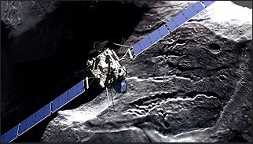  La sonde spatiale Rosetta - Source : Wikipedia

L'assistance gravitationnelle
L'assistance gravitationnelle consiste à faire passer une sonde spatiale très près d'une planète, à la frôler, pour créer un « effet fronde ».
Lien vidéo 2 (Durée : 2 min 04 s)

Trajectoire et vitesse d'une sonde au cours d'une assistance gravitationnelle
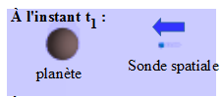
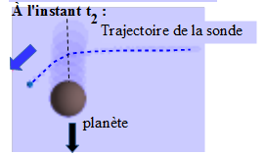
Trajectoire : ensemble des positions occupées par un point d'un objet au cours du temps.
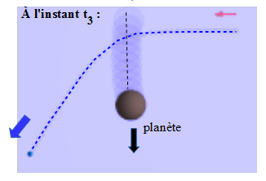
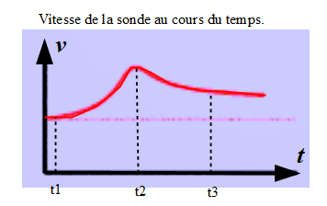
Source : schémas adaptés de Wikipedia

Consignes données à l’élève
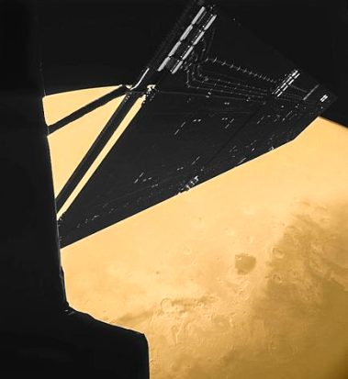
Prendre connaissance des documents et répondre aux questions.
- Lorsqu'une sonde passe à proximité d'une planète, quels sont les effets constatés sur sa trajectoire ?
- Lorsqu'une sonde passe à proximité d'une planète, quels sont les effets constatés sur sa vitesse ?
- Quelle est la cause, l'origine de ces modifications ? Donner une explication.
- D'après le doc. 3, à quel instant cette action est-elle la plus importante ? Justifier.
- Est-ce une action d’attraction ou de répulsion ? Justifier.
- En quoi le phénomène appelé assistance gravitationnelle (cela consiste à faire passer une sonde près d'une planète, en la frôlant) est-il intéressant dans le cas de voyage interstellaire ? Choisir.
Autoportrait de la sonde spatiale lors du survol de Mars.
Auteur : European Space Agency
Source : Wikipedia
Cela permet de réaliser des photos de la surface d'une planète. | Vrai | Faux
Cela permet d’augmenter la vitesse de la sonde. | Vrai | Faux
Cela permet de diminuer temporairement la masse de la sonde. | Vrai | Faux
Cela permet d’économiser le carburant qui aurait dû être consommé par le moteur-fusée du véhicule pour obtenir le même résultat. | Vrai | Faux
Cela permet de fabriquer des lanceurs (fusée Ariane) moins puissants et plus économiques | Vrai | Faux
Cela permet de raccourcir le temps de voyage de la sonde. | Vrai | Faux

Le voyage de Rosetta, une stratégie complexe
« Lorsque la sonde a été mise en orbite par le lanceur Ariane, sa vitesse par rapport au Soleil, dite vitesse héliocentrique, est égale à celle de la Terre soit 30 km/s. La sonde va frôler par la suite à trois reprises la Terre pour accélérer : sa vitesse héliocentrique va passer successivement à 33,8 km/s, 35,1 km/s et 38,7 km/s au dernier passage. L'assistance gravitationnelle de Mars, qui est mise en œuvre après le premier passage proche de la Terre, sert uniquement à modifier la trajectoire de Rosetta de manière à la faire longer à nouveau la Terre pour la deuxième assistance gravitationnelle. »
Source : Wikipedia
- Combien a-t-on utilisé d'assistances gravitationnelles pour la mission Rosetta ?
- Que signifie « 30 km/s » ?
- Quel gain total de vitesse a-t-on obtenu, grâce aux effets de l'assistance gravitationnelle ?

Épisode 2 : Rosetta, voyage dans l'espace

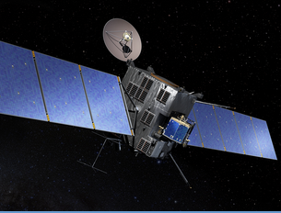
Version guidée

Question
Dans l'espace, si une sonde voyage dans le vide intersidéral, en l'absence de frottements, comment évolue son mouvement : la sonde ralentit, conserve son mouvement, ou accélère ?
Le site Rosetta.cnes.fr
« Ce document est extrait du site Internet du CNES. Informations protégées - Tous droits réservés © CNES (page modifiée le mercredi 16 décembre 2015 09:37:31) »
Mon hypothÈse (avant d'utiliser l’animation) : je pense que ...

- Utiliser maintenant l’animation Capsule pour vérifier cette hypothèse.
DÉCRIRE VOTRE DÉMARCHE

Observation du comportement de la capsule spatiale
Préciser les données techniques recueillies.

Conclusion sur le comportement d'une sonde spatiale

Version « expert »

Question
Dans l'espace une sonde voyage dans le vide intersidéral en l'absence de frottements. Comment évolue son mouvement ? La sonde ralentit, conserve son mouvement, ou accélère ?

Ressources à votre disposition
Simulateur gravité et orbites | Jeux Capsule
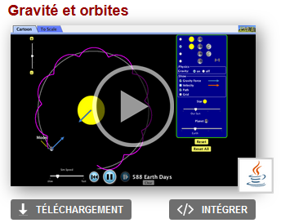 | 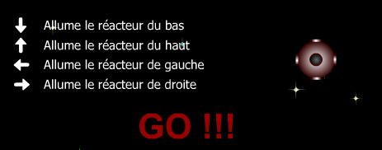
Animation 1 : Lien | Animation 2 : Lien
Objectif
Vous rédigerez un compte rendu dans lequel :
- vous expliquerez comment vous avez utilisé les simulateurs ;
- vous préciserez vos observations, les valeurs ou données techniques recueillies ;
- vous détaillerez vos raisonnements, et la manière dont vous avez exploité les données recueillies ;
- enfin, vous indiquerez votre conclusion.

Épisode 3 : Rosetta, à l'approche de Chury

Supports d’activité
Extrait d'un article. Publié le 3 août 2014
« Rappelons qu’au mois de mai, la sonde se dirigeait encore vers la comète 67P/Churyumov-Gerasimenko à la vitesse relative de 2 714 km/h (mais les deux objets, à savoir la sonde et la comète, se déplacent eux à 55 000 km/h au sein du système solaire). Grâce à plusieurs allumages de ses propulseurs, Rosetta a progressivement réduit cette vitesse d’approche à seulement 11,5 km/h ! | Crédit : SA/Rosetta/MPS for OSIRIS  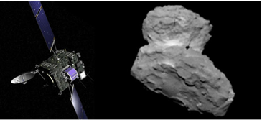  TeamMPS/UPD/LAM/IAA/SSO/INTA/UPM/DASP/IDA
La manœuvre de ce 3 août à 11h (heure française) qui a duré 13 minutes et quelques secondes a permis de «grignoter» encore quelques km/h et d’atteindre cette vitesse et aussi d’ajuster la trajectoire pour ne pas rater le rendez-vous prévu le 6 août prochain. À cette date, la sonde de l’Agence Spatiale Européenne mettra à nouveau en action ses propulseurs afin de réduire sa vitesse d’approche du noyau de la comète à 3,6 km/h ou 1 mètre chaque seconde, soit l’équivalent de quelqu’un qui marche. Autre but non moins important de cette manœuvre du 6 août : placer Rosetta à 100 km de 67P un peu en avant d’elle par rapport à l’orbite que suit la comète autour du Soleil. Il faut savoir qu’à l’heure actuelle, grâce au suivi par transmission radio, les contrôleurs au sol connaissent la position de Rosetta à 20 km près alors qu’elle se trouve à 400 millions de km de la Terre! »
Source : Site

Consignes données à l’élève
Prendre connaissance des documents et répondre aux questions.
- D'après le l’extrait d’article, quel est le but de ces manœuvres à l'approche de Chury ? Choisir
Augmenter la vitesse de la sonde par rapport à Chury. | Vrai | Faux
Diminuer la vitesse de la sonde par rapport à Chury. | Vrai | Faux
Synchroniser le mouvement de la sonde avec la comète Chury. | Vrai | Faux
Positionner la sonde à proximité de Chury. | Vrai | Faux
Ralentir la comète Chury à l'aide des propulseurs de la sonde. | Vrai | Faux
- Le 21 mai 2014, la sonde Rosetta engage une opération de « freinage » à l'approche de Chury. On considèrera que le mouvement de la sonde est rectiligne pendant cette manœuvre. Vous pouvez utiliser le lien ESA pour vous aider : la molette de la souris permet de zoomer et le pointeur de changer l’angle de vue.
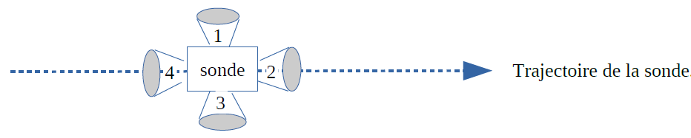
Entourer sur le schéma ci-dessous les moteurs à utiliser pour réussir cette manœuvre.
Aide : Utilisation de l’animation Capsule
- Compléter avec les mots : égales, de plus en plus grandes, de plus en plus petites, décroissante, constante, croissante.
Le mouvement d’un objet est :
- Accéléré si la vitesse est …………………………………………………. Il parcourt alors des distances………………………………………………………. pendant des intervalles de temps successifs égaux.
- Ralenti si la vitesse est …………………………………………………… Il parcourt alors des distances ………………………………………………………. pendant des intervalles de temps successifs égaux.
- Uniforme si la vitesse est …………………………………………………. Il parcourt alors des distances ……………………………………………pendant des intervalles de temps successifs égaux.
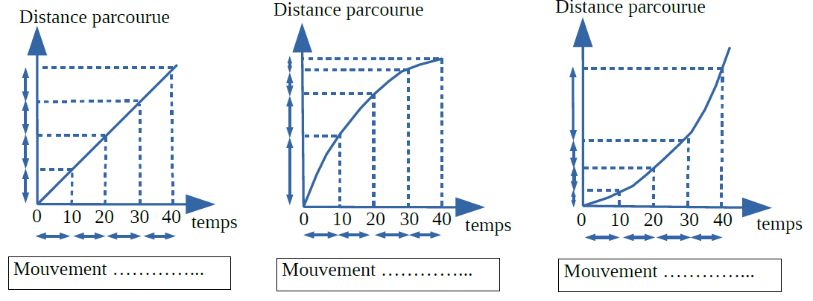
- Donner un titre à chacun des graphiques ci-dessous : Utiliser les mots accéléré, uniforme, ralenti.
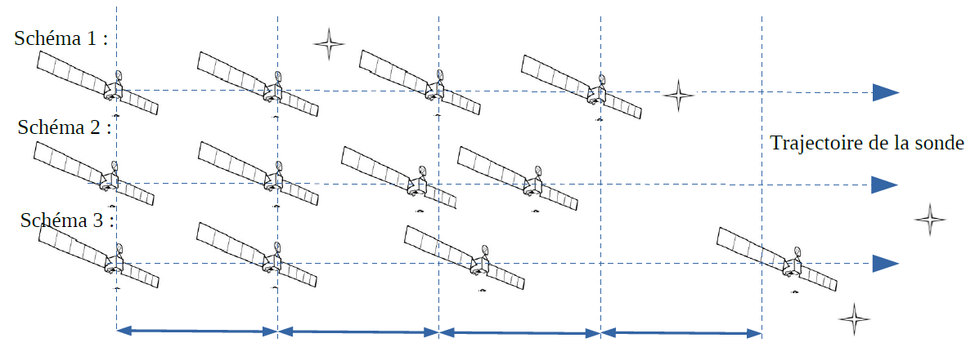
- Quel schéma ci-dessous correspond à un « freinage » de la sonde ? Justifier. Les positions successives de la sonde sont repérées à intervalles de temps réguliers.
- La vitesse de la sonde par rapport au Soleil est alors d'environ 55 000 km/h. Les moteurs sont allumés pendant 441 min pour déduire sa vitesse de 290 m/s le 21/05/2014.
  - Convertir 290 m/s en km/h.
  - Calculer la nouvelle vitesse de la sonde, par rapport au Soleil, en km/ h.

Épisode 4 : Rosetta, Philae et Chury

Supports d’activité : ressources documentaires
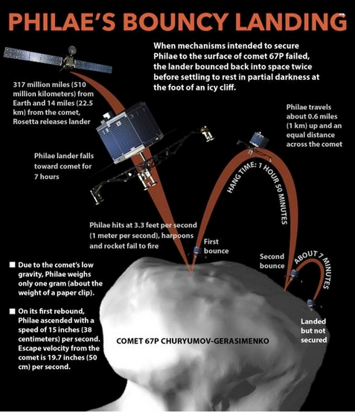
Philae's bouncy landing
Source image

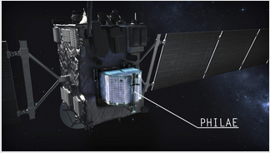
Données techniques
Sonde Rosetta | = | orbiteur | + | Philae (atterisseur)
 |  | 2 970 kg | + | 100 kg
Source d'énergie :
- Orbiteur : 2 panneaux solaires de 14m de long
- Philae : panneaux solaires.
Source : Wikipedia

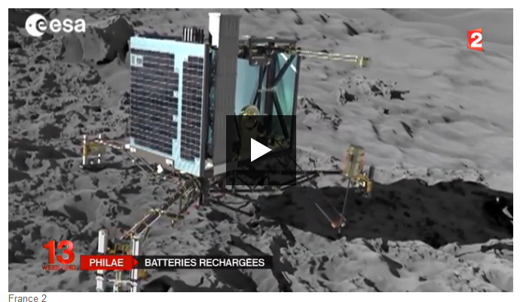
Philae, batteries rechargées
Lien Vidéo (durée : 58 s)
Source France Info

Consignes données à l’élève
Prendre connaissance des documents et répondre aux questions
- Pilotage de Rosetta et Philae
  - A quelle distance de la Terre se trouve la sonde Rosetta quand Philae entame sa manœuvre de rencontre avec Chury ?
  - Combien de temps met un ordre envoyé par le centre de contrôle depuis la Terre, et qui se déplace à la vitesse de la lumière, à arriver à la sonde ?
  - Peut-on piloter Rosetta et Philae à distance pour contrôler l’atterrissage avec précision ?
- « Accommétage de Philae »
  - Qu'est-ce qu'un atterrissage ? un amerrissage ? un alunissage ? un appontage ? un accométage ?
  - Combien de temps dure la première descente de Philae ? À quelle vitesse s'effectue-t-elle ?
  - Que peut-on dire de la gravité sur Chury ? Comment pourrait-on expliquer ce phénomène ?
  - Pour quelles raisons, Philae rebondit ?
  - A quelle distance du premier point d'impact Philae retouche le sol ?
  - Quelle est la durée du second envol ?
- Ravitaillement de Philae
  - Sachant qu'aucun ravitaillement n'est possible, quelle source d'énergie est utilisée, selon vous, pour que Philae et ses instruments scientifiques fonctionnent ?
  - Quel problème est survenu lors de son arrivée définitive sur le sol de la comète ?

Version « expert »
Le même support d’activité que pour la version guidée est utilisé. Seules les consignes changent.

Objectif
À l'aide des documents, vous rédigerez un compte rendu expliquant « l'accométage » de Philae.
En particulier, vous préciserez :
- pourquoi la manœuvre devait-être entièrement automatique (sans intervention du centre de contrôle)
- une description chronologique et détaillée de la manœuvre,
- les différents problèmes techniques rencontrés par Philae.

Document
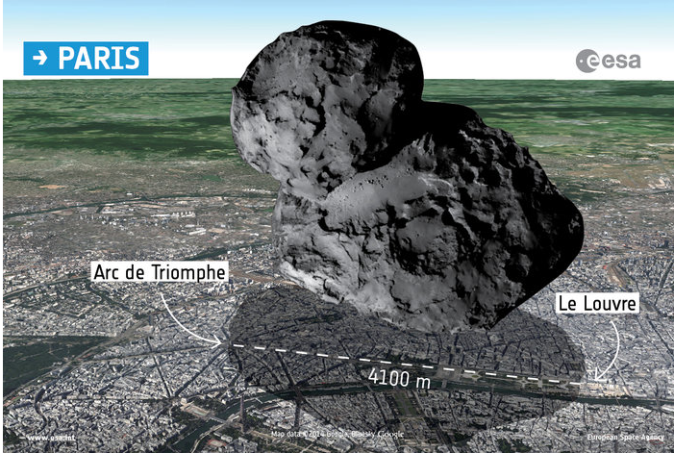
6.550.453.435 km parcourus pendant 10 ans de voyage afin de se poser sur une comète aussi grosse que … ça ! (source ESA)
Source
D’autres images le site de l'ESA

À toute vitesse !

Supports d’activité
Jeu Capsule
Lien vers l’animation Capsule

Vocabulaire
Une droite indique une direction. Le sens sert à orienter. Il existe deux façons de parcourir une ligne droite.

Consignes données à l’élève
Remarque : les questions 3, 4 et 5 sont qualitatives, la notion de vecteur et donc de projection sur un n’axe ne sont pas des attendus de fin de cycle, elles permettent de commencer à construire une représentation de la vitesse qui intègre son sens et sa direction qui se poursuivra au-delà du collège.
Question 1 : À l'aide de l'animation, on obtient le panneau de vitesse ci-contre.  - Que signifie m / s ?  - La capsule se déplace dans quelle direction ?  - La capsule se déplace dans quel sens ? | 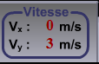
Question 2 : À l'aide de l'animation, on obtient le panneau de vitesse suivant :  - La capsule se déplace dans quelle direction ?  - La capsule se déplace dans quel sens ? | 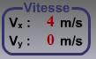
Question 3 :  Quelle information donne V_{x} ?  …  Quelle information donne V_{y} ?  … | 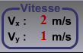
Question 4 : A l'aide de l'animation, on obtient le panneau de vitesse ci-contre :  Quelle signification peut-on donner aux signes - ? | 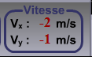
Question 5 : NE PAS UTILISER L'ANIMATION  À l'aide de l'animation, on obtient le panneau de vitesse ci-contre :  D'après vos observations précédentes, prévoir comment se déplace la capsule.  Représenter qualitativement la direction du mouvement sur le schéma ci-dessous : | 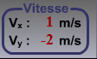

À propos de la contextualisation

Les activités proposées précédemment s'appuient sur une forte contextualisation des contenus du programme de cycle 4. Il semble opportun de rappeler que si la contextualisation est importante, elle n'est pas suffisante.
« Un apprentissage n’est libérateur que dans la mesure où ses acquis sont transférables »
TARDIF, Jacques.
Le transfert des apprentissages. Chap.1
En effet, le transfert de connaissance se produit lorsqu'une connaissance acquise dans un contexte particulier peut être reprise d'une façon judicieuse et fonctionnelle dans un nouveau contexte, lorsqu'elle peut être recontextualisée.
D’après Jacques TARDIF, dans cette optique, l'organisation des séances pourra s'articuler « autour de la triade » : «contextualisation – décontextualisation - recontextualisation ».

La contextualisation
Elle contribue à donner du sens à un nouveau savoir ou savoir-faire. L’objectif de cette étape est de sensibiliser les élèves aux enjeux du sujet en prenant appui sur des documents permettant de susciter la curiosité et le questionnement. Cette étape mobilise fortement des compétences transversales de lecture, d’écriture, d’expression orale et de traitement de l’information.

La décontextualisation
Il s’agit, dans cette étape, de faire apparaître les contenus disciplinaires qui sont en lien avec le contexte dégagé dans l’étape précédente. La trace écrite, qui en découle, synthétise et organise les connaissances. Il s’agit en quelque sorte d’un savoir (ou savoir-faire) « théorisé », libéré d’un contexte, placé à distance.

La recontextualisation
Les contenus disciplinaires ayant été établis, il s’agit dans cette dernière étape de les rendre opérationnels dans une situation nouvelle. L'enseignant s'attachera alors à expliciter les conditions qui justifient le transfert des connaissances.
Ces deux dernières étapes sont intimement liées et un va-et-vient peut y être opéré.

Conclusion
Il faut donc considérer les activités proposées comme faisant partie d'un tout, au service d'une logique spiralaire, où le retour sur un savoir (ou savoir-faire) par des entrées différentes, permet d'ancrer les apprentissages durablement.
Exemple : traiter les thèmes abordés précédemment sous l'angle des chutes libres.

Références
- « Stratégie pour favoriser le transfert des connaissances » Tardif, J. & Meirieu, Ph. (1996),
- Vie pédagogique, n° 98, mars-avril, pp. 7.
- « Pour des pratiques pédagogiques revitalisées », éditions MultiMondes, p19, ISBN : 2-921146-88-6
- Le professeur de sciences physiques et le nouveau programme du tronc commun de la classe de seconde

À propos des textes, images ou autres documents cités

Wikipédia
Le contenu du site Wikipédia a vocation à être réutilisés et diffusés. Les conditions sont explicitées ici. Le contenu de Wikipédia utilisé dans cette ressource est sous licence CC-BY-SA 3.0 et a parfois fait l’objet de modifications.

Site CNES
Le CNES accorde à l’utilisateur un droit personnel, gratuit, non exclusif et non transférable d’accès et d’utilisation de son site Internet. Tout autre droit est expressément exclu.
En conséquence, et de manière non exhaustive, les droits de (i) reproduire, représenter, adapter et/ou traduire, (ii) extraire, ou (iii) de créer tout travail dérivé de tout ou partie du site Internet du CNES et/ou de contenus y afférent, sont formellement et strictement interdits en dehors du cadre strictement limité à l’exception de copie privée ou à visée éducative.
Dans les cas de copie privée ou à visée éducative, toute reproduction par l’utilisateur de données doit s’accompagner, de manière lisible et claire, de la mention suivante : « ce document est extrait du site Internet du CNES. Informations protégées - Tous droits réservés © CNES (+ année publication) »

Cité de l'espace
Les documents du site (articles) sont libres d'utilisation à condition que la source soit citée. Les images peuvent être utilisées dans un document pédagogique à condition de citer les crédits.

Animation capsule
La conception et la réalisation sont l’œuvre de Adrien Willm. Site Ostralo.net

Les cahiers pédagogiques :
Tous les contenus du site sont soumis à une licence Créative commons donnant le droit de les reproduire et de les communiquer en respectant les principes suivants :
- le nom de l’auteur original et les Cahiers pédagogiques doivent être cités ;
- l’utilisation à des fins commerciales est interdite ;
- les contenus ne doivent pas être modifiés, adaptés ni transformés.
Mentions légales des cahiers pédagogiques

ESA
Il est possible d’utiliser des images ou vidéos de l'ESA à des fins éducatives et informatives, voir lien site.

L’actualité de Rosetta
- Lien site Letemps.ch
- Twitter ESA Rosetta
- Twitter Philae
- Blog ESA

Pour en savoir plus sur l’assistance gravitationnelle
- L’effet de Fronde gravitationnelle sur le site culture sciences physique.
- Assistance gravitationnelle, sur le site Sciences de l’université de Nantes

Sur l’utilisation des cartes mentales, le lecteur est invité à consulter la ressource Carte mentale : outil pédagogique
Source
Voir les aides proposées pour cette question dans le paragraphe Des systèmes d'aides, types jokers ou coups de pouces de l’introduction.

